**Průvodní listina**

Pro zadaný projekt SQL jsem vytvořila dvě tabulky:

1. t_veronika_smajda_project_sql_primary_final
2. t_veronika_smajda_project_sql_secondary_final

Tabulka 1. obsahuje data mezd v oborech a cen potravinových kategorií v ČR v období 2006-2018.

Tabulka 2. obsahuje údaje o HDP, populaci a GINI koeficienty evropských států v období 2006-2018.

**Výzkumné otázky:**

1. *Rostou v průběhu let mzdy ve všech odvětvích, nebo v některých klesají?*

V průběhu let 2006-2010-2018 mzdy ve všech odvětvích narostly.

1. *Kolik je možné si koupit litrů mléka a kilogramů chleba za první a poslední srovnatelné období v dostupných datech cen a mezd?*

Za první srovnatelné období, rok 2006, je možné si koupit:

* 1287 kg konzumního kmínového chleba
* 1437 l polotučného pasterovaného mléka

Za poslední srovnatelné období, rok 2018, je možné si koupit:

* 1342 kg konzumního kmínového chleba
* 1642 l polotučného pasterovaného mléka

1. *Která kategorie potravin zdražuje nejpomaleji (je u ní percentuálně nejnižší meziroční nárůst)?*

Nejpomalejší zdražování, tj. percentuálně nejnižší meziroční nárust, je u Rajských jablek červených kulatých v letech 2006-2007.

1. *Existuje rok, ve kterém byl meziroční nárůst cen potravin výrazně vyšší než růst mezd (větší než 10 %)?*

Ne, neexistuje. Ve všech srovnatelných letech je nárůst cen potravin oproti nárůstu cen mezd menší než 10 %.

1. *Má výška HDP vliv na změny ve mzdách a cenách potravin? Neboli, pokud HDP vzroste výrazněji v jednom roce, projeví se to na cenách potravin či mzdách ve stejném nebo následujícím roce výraznějším růstem?*

Pro zodpovězení této otázky jsem si vytvořila pohled s názvem v_vs_otazka5, který z 2. tabulky uvažuje pouze data z České republiky, nikoliv z ostatních evropských států.

Výraznější změny HDP v jednom roce nemají velký vliv na změnu cen potravin nebo vývoj mezd.

K výraznějšímu nárůstu HDP (kolem 5%) došlo v letech 2007, 2015 a 2017, viz. jednotlivé grafy níže:

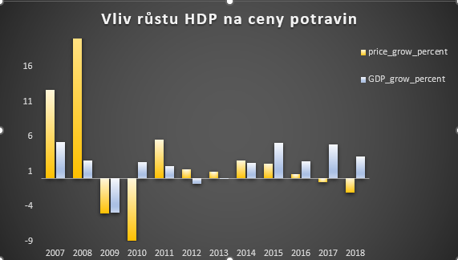

Výraznější nárust HDP v roce 2007 (5,28%) způsobil výraznější nárůsty cen (5,97%) a mezd (6,4%) nejen v daném roce, ale i v následujícím (ceny 6,02%, mzdy 7,3%,).

Výraznější nárůst HDP v roce 2015 (5,11%) neměl velký vliv na ceny potravin a mezd v daném roce.

Výraznější nárůst HDP v roce 2017 (4,91%) ovlivnil výrazný růst cen (9,07%) a mezd (5,91%) . Výraznější růst mezd způsobil i v následujícím roce, (7,08%).